新 书 推 荐

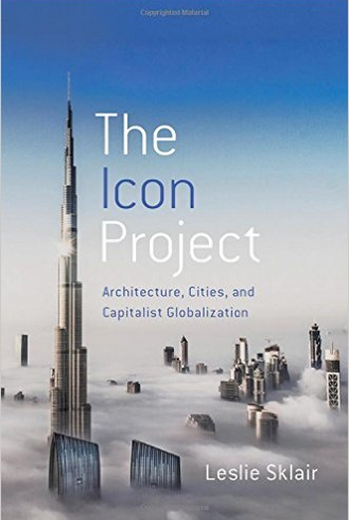
中文书名：《标志性建筑：建筑、城市与资本主义全球化》
英文书名：The Icon Project: Architecture, Cities, and Capitalist Globalization
作 者：Leslie Sklair
出 版 社：Oxford University Press
代理公司：ANA/Alina Lin
页 数：352页
出版时间：2017年3月
代理地区：中国大陆
审读资料：电子稿
类 型：社会科学

内容简介：

在过去四分之一个世纪里，世界各大城市都出现了一种新型的标志性建筑。这些建筑通常由全球顶尖的“明星建筑师”或几家大型跨国建筑公司设计，几乎全是由私营机构出资建造，也是为私营机构服务。过去的大型建筑往往扮演公共角色，而今天的城市地标却是资本主义全球化的标志。

在《标志性建筑》一书中，作者莱斯利·斯克莱尔关注资本主义全球化在世界各地的表现形式，尤其是在全球化大都市中的表现。斯克莱尔考察了精美的购物中心、壮观的博物馆和宏伟的城市地标，这些建筑构成了当代全球资本主义凯旋的标志，带来了越来越多的不平等和高消费主义。

书中探讨了大量极具标志性的建筑，直指当代资本主义背景下的高消费主义。作者不但解释了建筑业对地标建筑的营销，还展示了企业如何日益主宰建筑环境，促进全球化消费城市的发展。斯克莱尔认为，标志性建筑是巩固资本主义霸权的武器，强化了跨国资本主义对我们生活、消费和思维的掌控。

作者简介：

莱斯利·斯克莱尔（Leslie Sklair）是伦敦经济学院的社会学荣誉教授，也是研究全球化的著名社会学家。他曾在格拉斯哥郊外的棉花厂工作了两年，然后上大学学习社会学和哲学。这两种截然不同的经历使他对资本主义社会对不同群体的运作方式很感兴趣。他对建筑和城市也很有兴趣，探讨了环境如何塑造人们的生活。

谢谢您的阅读！
请将回馈信息发至：林凤娇 (Alina Lin)
安德鲁 · 纳伯格联合国际有限公司北京代表处
北京市海淀区中关村大街甲59号中国人民大学文化大厦1705室
邮编：100872
电话：010-88810959
传真：010-82504200
Email：alina@nurnberg.com.cn
网址：http://www.nurnberg.com.cn
微博：http://weibo.com/nurnberg
豆瓣小站：http://site.douban.com/110577/
微信订阅号：ANABJ2002

